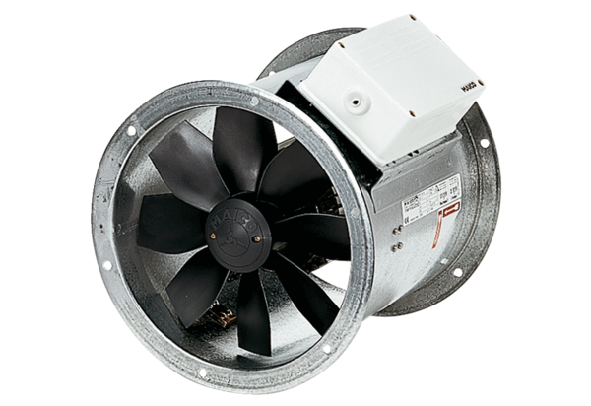Osiowy wentylator kanałowy EZR 40/6 BOpakowanie jednostkowe: 1 sztukaAsortyment: C
Numer artykułu: 0086.0008Producent: MAICO

